新 书 推 荐
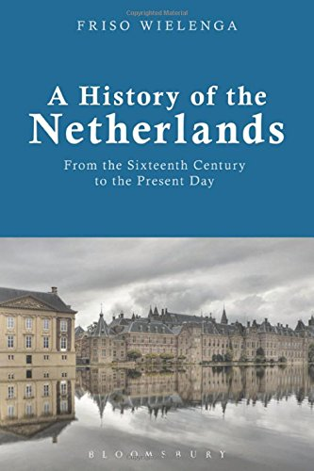
中文书名：《16世纪至今的荷兰史》
英文书名：A History of the Netherlands: From the Sixteenth Century to the Present Day
作 者：Friso Wielenga
出 版 社：Bloomsbury Academic
代理公司：ANA/Alina Lin
页 数：344页
出版时间：2015年6月
代理地区：中国大陆、台湾
审读资料：电子稿
类 型：社会科学

内容简介：

在英语世界里，很少有概述荷兰历史的著作。福瑞索·魏乐根的《16世纪至今的荷兰史》填补了这一空白，是荷兰历史的综合性纲要，描述了16世纪以来荷兰是如何成为一个地理、行政和政治实体的。

本书推翻了一个普遍存在的假定，即荷兰史是由政治共识和宗教容忍塑造的。作者以荷兰的地理位置和国际关系为基础，将内政外交与经济文化发展相结合，帮助读者更好地了解这片土地过去和现在的动荡局势。

《16世纪至今的荷兰史》提供了权威深入的全面调查，对研究现代欧洲历史的学生极具价值。

作者简介：

福瑞索·魏乐根（Friso Wielenga）是位于德国明斯特的威斯特伐利亚—威廉姆斯大学荷兰研究中心主任。他著有关于荷兰和德国历史、德国和荷兰关系的多部作品，已在荷兰和德国出版。

媒体评价：

“通过结构清晰的《荷兰史》一书，魏乐根跳出了俗套。”
----德国《镜报》（Der Tagesspiegel）

“荷兰的崛起是个复杂的故事，魏乐根凭借令人印象深刻的学术精准性，将这个精彩的故事娓娓道来。”
----德国《新鲁尔报》（Neue Ruhr Zeitung）

谢谢您的阅读！
请将回馈信息发至：林凤娇 (Alina Lin)
安德鲁 · 纳伯格联合国际有限公司北京代表处
北京市海淀区中关村大街甲59号中国人民大学文化大厦1705室
邮编：100872
电话：010-88810959
传真：010-82504200
Email：alina@nurnberg.com.cn
网址： http://www.nurnberg.com.cn
微博： http://weibo.com/nurnberg
豆瓣小站：http://site.douban.com/110577/
微信订阅号：ANABJ2002

